|  |  |  |  |
| --- | --- | --- | --- |
| **Adı:** |  | **…………………. Lisesi** |  |
| **Soyadı:** |  | **………………. Eğitim Öğretim Yılı** | Tarih: ……/……/ 20.. |
| **Sınıfı:** |  | **DİN KÜLTÜRÜ VE AHLAK BİLGİSİ** | Aldığı Not |
| **No:** |  | **9. Sınıf 1.Dönem 1. Yazılı / Sınav Soruları** |  |

1. Hangisi ibadetin temel ilkelerinden değildir?

A) İhlas B) Niyet, samimiyet

C) Kur'an'a ve Sünnete uygunluk

D) Kolaylık ve güç yetirebilmek E) Riya

1. “Kültür; dil, tarih, gelenek, ahlak ve edebiyat gibi ögeleri barındırır. Din de bir toplumun kültürünün oluşmasına etki eden ögelerin başında gelir. Din bir toplumun kabullerini, alışkanlıklarını, ahlakını ve değerlerini belirlemede en önemli unsurdur. Bir dinin içerdiği emirler, yasaklar ve ahlaki ilkeler toplumun değer yargılarını belirler.”

Paragraftan hareketle aşağıdaki yargılardan hangisine ulaşılabilir?

A) Değerlerin oluşumu dinden bağımsızdır.

B) Bir toplumun kültürü ve değerleri dinî unsurlar taşımamalıdır.

C) Dinlerin emir ve yasakları değerlerin oluşumunu olumsuz etkiler.

D) Bir toplumda değerlerin oluşumunda din, en etkili unsurlardan biridir.

E) Bir toplumun kültürü, değerler, ahlak ve gelenekler gibi öğeleri içermez

1. Bir davranışın iyi olmasının temel şartı inançla birlikte bulunmasıdır. İşte o takdirde iyi davranış inanca uygun ve o inançla ayakta durabilen davranıştır. Elbette inanç olmadan inançsız bir insanın yaptığı davranış da kendine göre iyi davranış olabilir. Ancak Kur’an-ı Kerîm’e göre inkâra şartlanmış olan kimselerin dünyada yaptıkları iyiliklerin onlara ahirette, din ve inanç boyutunda bir yararı yoktur. “Kim inanmayı reddederse ameli kesinlikle boşa gider. O, âhirette de hüsrana uğrayanlardandır.” (Maide suresi 5)

Bu metnin başına getirilebilecek en uygun başlık aşağıdakilerden hangisidir?

A) İman-Amel İlişkisi B) Ahlakın önemi

C)İslam’da Vahyin Önemi D) Sünnetin Dindeki Yeri

E) Doğru Bilgiye Ulaşma Yolları

1. Dinî esasların bir veya birkaçını yahut da tamamını açıkça inkâr etmek, beğenmemek, alaya almak, önemsememek ve değersiz saymak ………………... Böyle söyleyen, düşünen kimseye ………….denir.

Bu ifadedeki boşluklar sırasıyla aşağıdakilerden hangisiyle tamamlanmalıdır?

A) cehalettir – bağnaz

B) taassup – bağnaz

C) küfürdür–kâfir

D)riya–riyakâr

E)imandır-mümin

1. Öğretmen: İnsan inandığı şeylerin doğruluğuna aklıyla ikna olmalı ve araştırarak doğru bilgiye ulaşmalı ve onu gönlüyle benimsemelidir. Böylece inanç, zamanla soyut bir kavram olmaktan çıkacak, insanın düşüncelerinde, sözlerinde ve davranışlarında belirleyici etkisini gösterecektir. **Öğretmen bu sözleri aşağıdaki sorulardan hangisine cevap verirken söylemiştir?**

A) Fıtrat nedir? B) Vefa nasıl oluşur?

C) Tahkiki iman nedir? D) Riya nasıl ortaya çıkar?

E) Fetanet nedir?

1. “"Korkmak, sakınmak, Allah’a olan sevgiden kaynaklanan bir çekinme ile dinin emir ve tavsiyelerine uymak, haram ve günahlardan kaçınmak hususunda titizlik göstermek" anlamlarına gelen kavram aşağıdaki seçeneklerden hangisinde verilmiştir?

A) Takva B) İhlas

C) Riya D) İhsan

E) İtidal

1. İmanın 6 şartından birine eksik inanırsak veya Kur’an-ı Kerim’den bir ayete inanmaz isek namaz kılan biri olsak dahi Allah katında imanımız ve Müslümanlığımız,…..………”

Yukarıdaki boşluğa uygun gelen cümle aşağıdakilerden hangisidir?

A) İmanımız devam eder.

B) İmanımız, Müslümanlığımız gider, kaybolur.

C) Müslümanlığımız devam eder ama zayıflar.

D) İmanımız zayıflar.

E) İyilikler yapıyorsak, imanımızın eksik olması önemli değildir.

1. 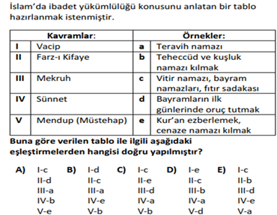
2. • Yapılması öğütlenip övülen fakat yapılmamasında bir sakınca olmayan eylemlerdir.

• Allah’ın mükelleflere yapılmasını açık ve kesin olarak emrettiği fiillere denir.

• Hz. Peygamber’in farz ve vacipler dışında yaptığı bağlayıcı olmayan fiilleridir.

• Allah’ın yapılmasını kesin olarak yasakladığı söz, fiil ve davranışlardır.

Bu tanımlarla aşağıdakiler eşleştirildiğinde hangi kavram dışarda kalır?

A) Mendup

B) Vacip

C) Sünnet

D) Haram

E) Farz

1. “Kul bir hata yaptığı zaman kalbinde siyah bir iz meydana gelir. Eğer kişi, o hatadan nefsini uzaklaştırır, af talep eder ve tövbede bulunursa kalbi cilalanarak leke silinir. Aynı günahı işlemeye devam ederse, kalpteki leke artırılır. Hatta bir zaman gelir, kalbi tamamen kaplar.”

Bu Hadis-i Şerif’ten aşağıdaki sonuçların hangisi çıkarılamaz?

A) Bile bile günah işlemek yanlıştır.

B) Hatada ısrar etmek doğru değildir.

C) Kalbi temizlemek insanın elindedir.

D) Hata eden hatasını gizlemelidir.

E) Aynı hatayı ısrarla yapmak kalbi kirletir.

1. Aşağıdakilerden hangisi ibadet kavramının anlamlarından biri değildir?

A) Allah’ın (c.c.) rızasını kazanmak için kulluk görevini yerine getirmek

B) Allah’a (c.c.) karşı sevgi ve saygı göstermek

C) Allah'ın (c.c.) emirlerine uyup yasaklarından kaçınmak

D) Allah’ın (c.c.) emirlerini insanlara bildirmek

E) Allah'a (c.c.) gönülden teslim olup boyun eğmek

1. Erdemlilik (İyilik-fazilet) sadece inançla ya da sadece ibadet ve ahlakla ilgili bir durum değildir. Kişinin erdemli olabilmesi için doğru bir inanca sahip olması ve bu inancın gereği olan ibadet ve ahlakı hayata geçirmesi gerekir. Kur’an-ı Kerim’de “Sevdiğiniz şeylerden Allah yolunda harcamadıkça iyiliğe asla erişemezsiniz. Her ne harcarsanız Allah onu bilir.”( Âl-i İmrân suresi, 92) ayetiyle de Allah yolunda her türlü fedakarlığın insanı iyiliğe ulaştıracağı bildirilmiştir.

Parçaya göre tam manasıyla erdemli bir insan olmak için hangi özelliğe sahip olmak gerekir?

A)Sevdiği maldan ihtiyaç sahipleri için Allah yolunda harcamak.

B)Doğru bir iman ile ibadetlerini yerine getirip ahlaklı olmak.

C) Allah yolunda fedakârlıkta bulunmak.

D)Doğru ve dürüst olmak ve bunu başkalarına da tavsiye etmek.

E) İman esaslarına gönülden bağlanmak

1. “Kim inanmayı reddederse ameli kesinlikle boşa gider. O, âhirette de hüsrana uğrayanlardandır.” (Maide suresi 5)

“O, hiç kimseye karşılık bekleyerek iyilik yapmaz. (Yaptığı iyiliği) Ancak yüce Rabbinin rızasını istediği için (yapar).” (Leyl, 92/19-20)

“Allah, ancak samimiyetle ve kendi rızası gözetilerek yapılan ameli kabul eder.” (Nesâî, Cihâd, 24)

Yapılan ahlaki bir iyilik Allah rızasını gözetmiyor ise Allah katında bir değeri yoktur. Sözde değil özde GERÇEK Güzel ahlakın ortaya çıkması için İslama göre bir amacı niyeti olmalıdır.

İslamın istediği o amaç aşağıdakilerden hangisidir?

A) Riya B) İhsan C) İhlas D) Amaç E) İbadet

1. “Bir adam: – Yâ Resûlallah, cennete girmeme sebep olacak ve beni cehennemden uzaklaştıracak bir amel söyle, dedi. Resûlallah : – Allah’a ibadet et ve O’na hiçbir şeyi ortak koşma, namaz kıl, zekât ver, akrabalık ilişkilerini gözet, sana nasıl davranılmasını istiyorsan başkasına da öyle davran, buyurdu.”

Bu hadis aşağıdaki konuların hangisine örnek olabilir?

A) İman bilgi ilişkisi B) İman ikrar ilişkisi

C) İman Salih amel ilişkisi D) İman ihlas ilişkisi

E) İman tasdik ilişkisi

1. Aşağıdaki davranışlardan hangisi ibadet olarak değerlendirilemez?

A) Helal ticaret yapmak

B) Allah rızası için yaşlılara yardım etmek

C) Allah rızasını kazanmak için yaratılanlara iyilik yapmak.

D) Şans parasıyla hayır yapmak, cami yapmak

E) Allah rızası için yolda bulunan bir engeli kaldırmak

1. “Kitaptan sana vahyedilenleri oku, namazı özenle kıl. Kuşkusuz namaz hayâsızlıktan ve kötülükten meneder. Allah’ı anmak her şeyden önemlidir. Allah yaptıklarınızı bilir.” (Ankebut suresi, 45. ayet)

Aşağıdakilerden hangisi bu ayette verilen mesajlardan biri

değildir?

A) Namaz hakkıyla kılınmalıdır.

B) Kötülükten uzak durulmalıdır.

C) Namaz cemaatle kılınmalıdır.

D) Kur’an anlayarak okunmalıdır.

E) İbadet kişiyi kötülükten korumaktadır

1. İmanın bir parçası olmamasına rağmen Allah’a karşı kulluk görevini gerçek anlamda yerine getirmenin en önemli göstergesidir. İmanın kuvvetlenmesine, olgunlaşmasına ve ebedi nimetlere eriştirmeye vesiledir. İmanı besler ve güçlendirir. İnsan eğer onları ihmal ederse dine bağlılığı azalır, kalpteki kabulün de yok olmasına sebep olur. Bunu yapmayan dinden çıkmaz ama süreç içinde imanı zayıflatır. Zayıf olan şeyin de yıkılma riski çoğalır.

Yukarıdaki parçada iman ile birlikte mutlaka yerine getirilmesi gereken hangi husus anlatılmıştır?

A) Salih Amel B) İkrar C) Tasdik D) Bilgi E) İnkar

1. Bir Müslüman; Günah işlerse, (içki, kumar) veya Kul hakkı yerse, (dedikodu, iftira) veya İbadet etmezse, (namaz, oruç) Allah’a olan imanı, inancı hakkında aşağıdaki bilgilerden hangisi doğrudur?

A-Günah işlediği için dinden çıkmıştır.

B-Kul hakkı yediği için Müslümanlığı bitmiştir.

C-Yukarıdaki eylemler önemli değil, en önemlisi kalbimizi temiz tutmaktır.

D-İmanı, inancı zayıflamış, güçsüzleşmiştir.

E-Allah katında İmanı gider. İmansız olur. Müslüman olamaz.

1. Aşağıdakilerden hangisi ideal olarak Allah’ın en sevgili kuludur?

A-İbadet eden ama ahlaklı olmayan Müslüman

B-Ahlaklı olan ama ibadet etmeyen Müslüman

C-İmanın 6 şartına inanmayan ama ahlaklı olan

D-İman edip ibadet eden ve ahlaklı olan Müslüman

E-İman eden ama salih amel işlemeyen

1. İslam dinine göre aşağıdakilerden hangisi ibadetlerin yapılış amacı olamaz?

A) Nimetlerden dolayı Allah’a teşekkür etmek

B) Dindarlığı ile tanınan bir insan olmak

C) Allah’ın hoşnutluğunu kazanmak

D) Allah’ın emrini yerine getirmek

E) Ahirette kurtuluşa ermek

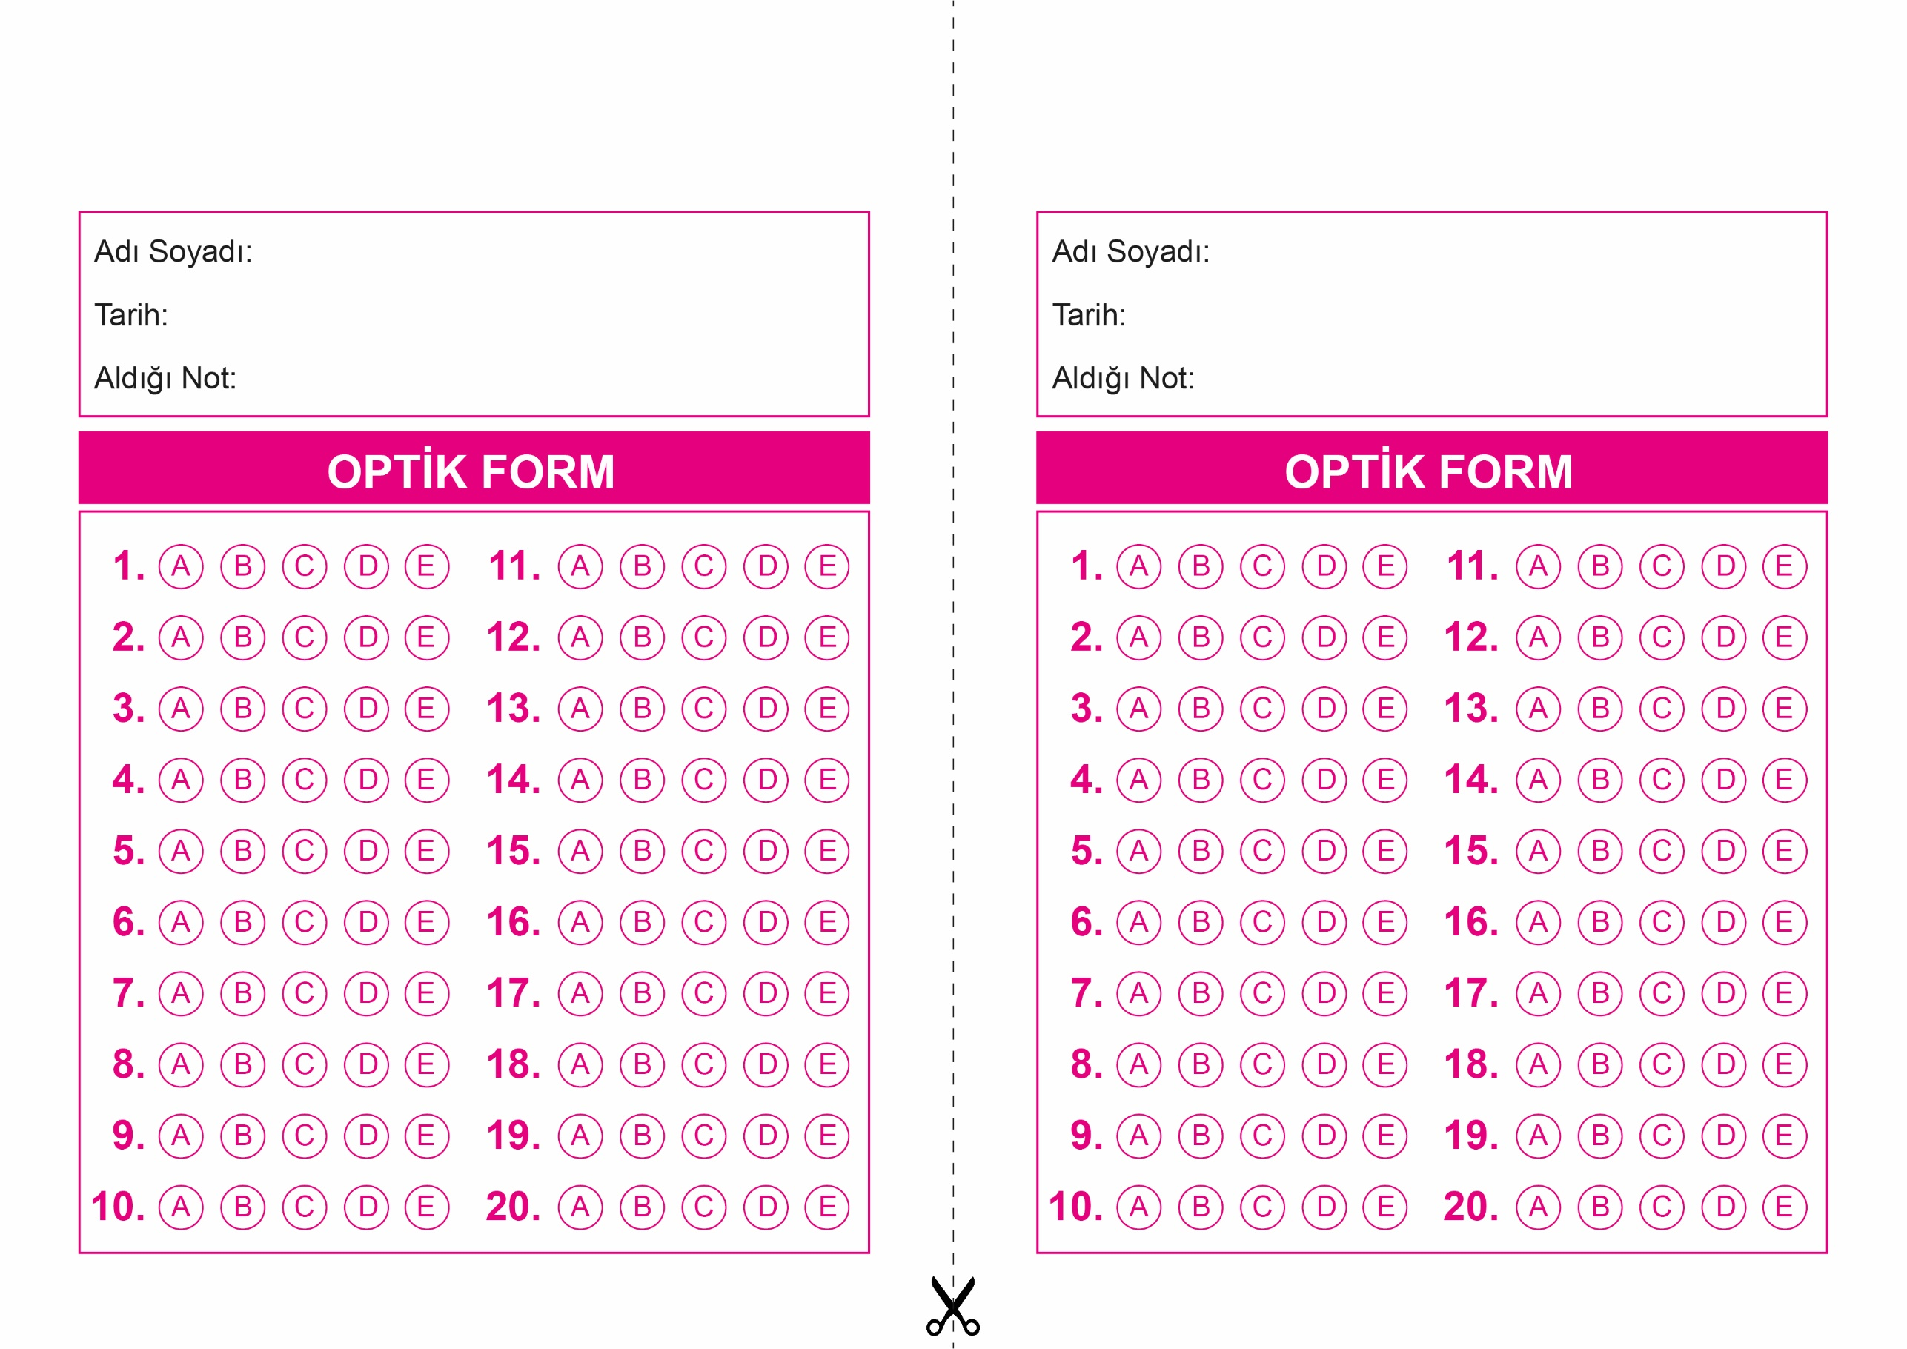

DİN KÜLTÜRÜ VE AHLAK BİLGİSİ

9. Sınıf 2.Dönem 2. Yazılı / Test Sınavı-1

OPTİK FORMU FOTOKOPİ İLE (A4 KAĞIDI) ÇOĞALTTIKTAN SONRA BURADAN KESEBİLİRSİNİZ.

DİN KÜLTÜRÜ VE AHLAK BİLGİSİ

9. Sınıf 2.Dönem 2. Yazılı / Test Sınavı-1

DİN KÜLTÜRÜ VE AHLAK BİLGİSİ

6. Sınıf 2.Dönem 1. Yazılı / Sınav Soruları



**9. SINIF SINAV VE CEVAP ANAHTARI İÇİN TIKLAYINIZ.**

